**Boa Noite!**

As questões abaixo devem ser respondidas utilizando o software desenvolvido por você e/ou seu grupo.

**Exercícios**:

1. Qual são os nomes dos integrantes do seu grupo.

Gabriel Pedrosa de Faria 00116051

Kathy Yuri Shimazu Otsubo 00116289

1. Como foi a divisão das tarefas entre os integrantes do grupo
   1. Analisador léxico: Responsável: Gabriel
   2. Analisador sintático: Responsável: Kathy
   3. Analisador semântico: Responsável: Kathy
   4. Resolução da árvore de cálculos: Responsável: Gabriel
   5. Plano de Teste: Responsável: Ambos
   6. Documentação: Responsável: Ambos
2. Você utilizou alguma IA no auxílio do desenvolvimento do código?

Sim

1. Você publicou seu programa no github? Quantos commits foram realizados durante toda execução do projeto

Sim. Mais ou menos 10 commits.

1. O programa desenvolvido por vocês possuí alguma particularidade diferente a solução proposta da biblioteca PLY?

Não

1. Checklist de funcionalidade, responda sim ou não:
   1. Reconhece os tokens de potenciação e radiciação? Sim
   2. Reconhece os tokens de números negativos? Sim
   3. Foi implementado a funcionalidade de variáveis? Sim
   4. Foi implementado a resolução da Soma e subtração? Sim
   5. Foi implementado a resolução da multiplicação e divisão? Sim
   6. Foi implementado a resolução da potenciação e radicação? Sim
   7. Foi configurado a precedência correta das operações matemáticas? (exemplo: multiplicação vem antes da soma) sim
   8. Possuí prevenção a divisão por zero? Sim
   9. Possui prevenção a radiciação de números negativos (raiz quadrada de -4)? Sim
   10. Possuí prevenção a estouro de memória (resultados inferiores a -1023 ou superiores a 1023? sim
2. Resolva as questões abaixo:
   1. 2+2



* 1. 4-10



* 1. A=10

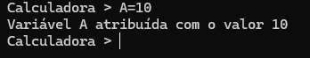

* 1. A+5

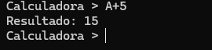

* 1. 5*2+3



* 1. 2+10/2

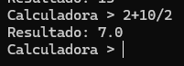

* 1. 5*(5+2)

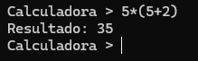

* 1. 500 + 700

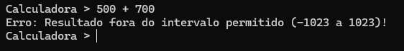

* 1. 100/(10-10)

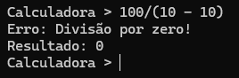

* 1. A=60

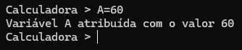

* 1. B=30

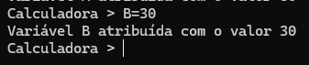

* 1. A*B

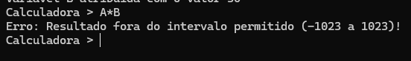

* 1. A/B

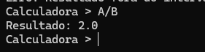

* 1. A+B

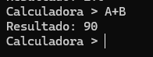

* 1. B-A

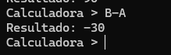

* 1. (2+2)^3

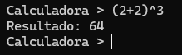

1. Qual implementação futura você entende ser necessária para que seu programa funcione perfeitamente ou qual funcionalidade que ainda não foi implementada deveria fazer parte desta solução.

**Funções Matemáticas Avançadas** (exemplos: seno, cosseno, tangente, logaritmos...)

**Suporte a Operações com Matrizes**

**Histórico de Cálculos**